Сказка №1 Новый друг.

Ребята, вы знаете, кто это?


Верно, это домовенок Кузька. Вы, наверное, знаете истории, которые с ним происходили? Сегодня я расскажу вам о новом приключении домовенка.
Решил домовёнок в детский сад сходить, с ребятами познакомиться. Кузька знал, что в гости с пустыми руками не ходят. Думал, он думал, что ребятишкам в подарок принести, так и не придумал. Решил Кузя сундучок свой волшебный о помощи попросить.
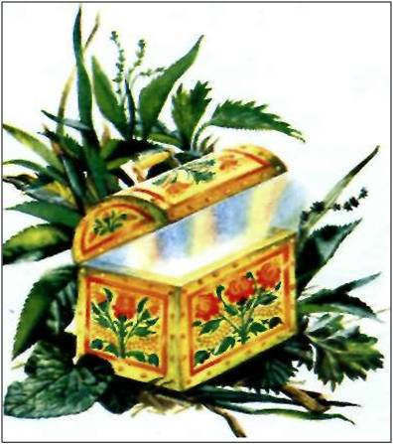
Заглянул туда, а там коробочка красивая-прекрасивая, блестящая-преблестящая – настоящий подарок. Открыл ее, да не тут-то было, нет там никакого подарочка, а лежит там письмецо, и вот что там написано:
«Я наимудрейший, наиумнейший, наидобрейший волшебник ТАНЛОГ, родной брат волшебника ТАНГРАМА. Я знаю много интересного, умею превращаться в разных зверей и птиц. Только вот беда: лежу я в этой наикрасивейшей коробочке уже 300 лет и 3 года, про меня уже все забыли, да и я уже позабыл, как выглядел последний раз. Посмотри на мой портрет и собери меня по образцу, а я тебе обязательно пригожусь».
– Ах, беда, беда, огорчение! Охти мне, батюшка, охти мне, матушка! Не смогу я сам собрать этого самого волшебника! Да и боюсь я его: вдруг поколотит или жваркнет чем-нибудь,– запричитал Кузьма и на его всегда веселых глазах показались слезы.

Помоги Кузе собрать волшебника Танлога по образцу.


– Так вон какой? И совсем не страшный, обрадовался Кузя.
Ожил Танлог, повеселел.
– Спасибо вам, что помогли мне снова стать волшебником, – поблагодарил Танлог и решил Кузьке помочь подарок ребятам выбрать, да и поиграть с ним заодно.
– Выполни мои задания, Кузя, а я научу тебя, с чем в гости к ребятам пойти, что им подарить.
– Или мне делать нечего? Разгадывай, отгадывай, эдак всю жизнь будешь отгадывать, да разгадывать. У меня поважнее дела есть, – захныкал Кузя и уселся в углу за печкой. Ему очень хотелось узнать, что подарить ребятам, но он боялся, что не справиться с заданиями Танлога, и прослывет неумехой.

Помоги Кузьке выполнить задания Танлога.

Задание 1. « Отгадай загадку»
Жу-жу-жу, жу-жу-жу,
Я моторчик завожу.
Жу-жу-жу, Жу-жу-жу,
Вокруг сладкого кружу.

Посмотри, как пчёлки собирают мёд с каждого цветка. Проведи сначала по точкам путь их полёта пальчиком, а потом карандашом, произнося отчетливо: Жу-Жу-Жу...

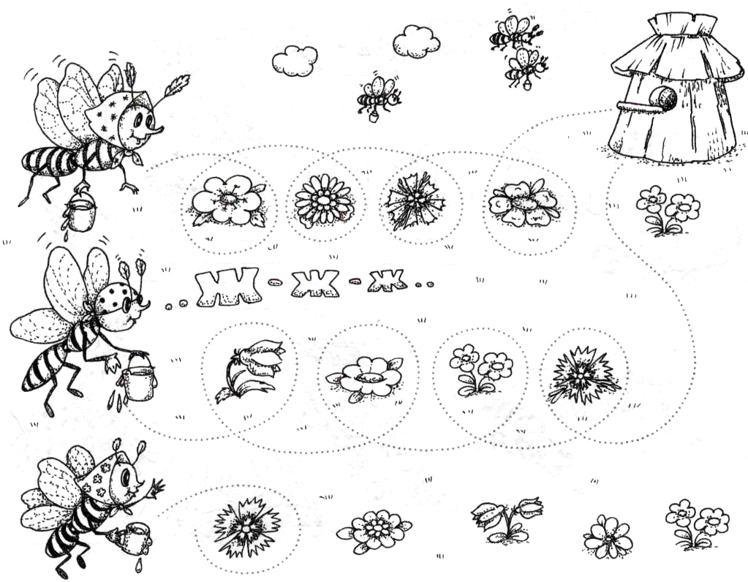
– Ух, ты здорово! Чего-чего, а это мы умеем! Давай, Танлог, загадывай еще! – сказал домовенок.
Призадумался Танлог: не думал он, что Кузя так быстро справится с заданием. Да на то он и волшебник, чтобы знать и уметь все: «Слушай Кузя новое задание».

Задание 2. Представь, что ты пчелка. Перелетая с цветка на цветок, повторяй слоги: Слушай внимательно и повторяй. Постарайся не ошибаться. Давай и ты, юный Друг, вместе с Кузей повторяй.

ЖА-ЖА-ЖА АЖ-АЖ-АЖА ЖДО-АЖДА-АЖН
ЖО-ЖО-ЖО ОЖ-ОЖ-ОЖО ЖДИ-УЖДА-ОЖН
ЖИ-ЖИ-ЖИ ИЖ-ИЖ-ИЖИ ЖДУ-ИЖДА-УЖН
ЖУ-ЖУ-ЖУ УЖ-УЖ-УЖУ ЖДЕ-ЫЖДА-ЫЖН

– Какой внимательный домовенок оказался, да и помощники ему под стать! Чтобы такое придумать, чтобы потруднее было, а то так не интересно? – подумал Танлог и почесал свою треугольную голову.
– Кузька,- позвал домовенка Танлог, – вот тебе третье задание .
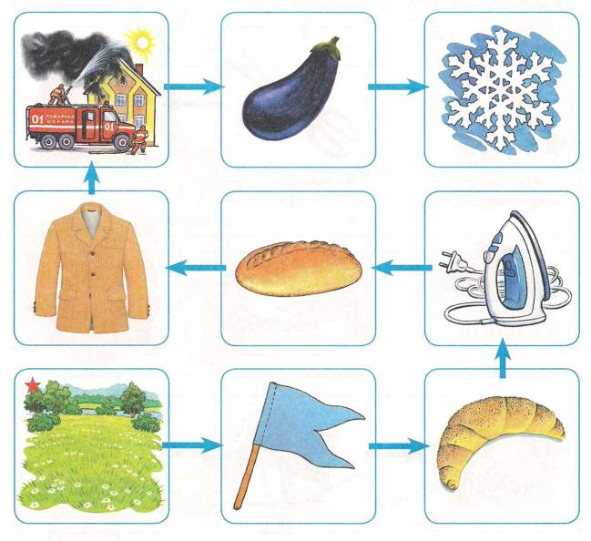
Упражнение «Половинки». Я загадаю слово и назову его половинку (начало). А ты добавь недостающую часть слова. Начинаем с картинки со звездочкой, следи по стрелке. Образец: фла... —жок, лу … – жок.
– Справился я с заданием, Танлог? Молодец я, умница? А теперь, рассказывай секрет свой: что ребятам в детский сад снести, чем их порадовать?- торопился домовенок.
– Не спеши, Кузя, не спеши. Скоро сказка сказывается, да не скоро дело делается! Есть у меня для тебя еще одно задание. Будь внимательным Кузя! И вы, ребята, не отставайте, вместе с Кузей повторяйте!

Задание №4 Придумай слово в рифму и повтори все стихотворения.
Жа-жа-жа, жа-жа-жа,
Тут ежата у ... (ежа).

Жу-жу-жу, жу-жу-жу,
Как-то уж пришел к ...(ежу).
Жи-жи-жи, жи-жи-жи,
Мне ежаток... (покажи).

Жу-жу-жу, жу-жу-жу,
Я с ужами не ... (дружу).
Жа-жа-жа, жа-жа-жа,
Уж уходит от ... (ежа). .:
Л. Успенская, М. Успенский

– Вот, Танлог, все выполнили, говори же быстрей, – суетится Кузя.
– Мне кажется, ты кое-что позабыл, кое-о-чем запамятовал. Не один ты с заданием справлялся, помощники у тебя были, – напомнил Танлог.
– Вот тетеха, недотепа, непонятливый! И в кого я такой уродился? Как позабыть я мог помощников моих яхонтовых! Спасибо вам, ребята, что помогали мне выполнять задания, без вас бы я ни за что не справился! – ответил Кузька.
– Ну а теперь, все? Давай не томи, Танлог, рассказывай.
– Не буду больше скрывать: лучший подарок для ребят – это интересная, познавательная, красочная книжка. Только что-то устал я! Сложи меня обратно в коробочку, посплю, отдохну, если еще понадоблюсь, зови!
Помог Кузя Танлогу вернуться в свой домик и побежал книжку искать, да в гости собираться.
Так Кузя узнал, какой самый лучший подарок и самое главное, нашел себе еще одного друга.

Ребята, если вы хотите подружиться с Кузькой, зовите его так: "Домовой, домовой, приходи играть со мной!" И он обязательно придет, тогда вы тоже подружитесь с ним!
Ты внимательно слушал сказку? Вспомни, какие задания выполнял Кузя, как ты ему помогал?

